Exercice sur les altérations des os et des articulations

Corrigé

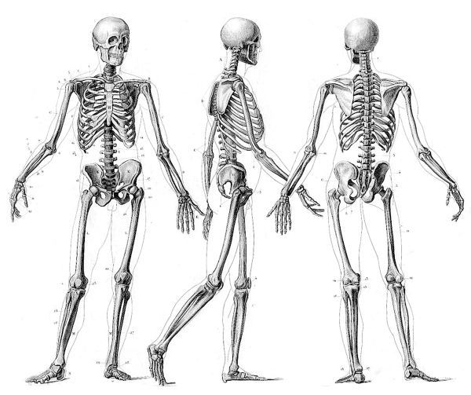

- Associez les manifestations cliniques suivantes à l’altération osseuse correspondante :
Manifestations
- Suppuration | - Anémie | - Membre plus court | - Fractures par tassement | - Diminution de la taille
- Démarche de canard | - Jambes arquées et crâne élargi | - Pied et genou en rotation externe | - Diminution de la taille avec cyphose | - Signes de septicémie
- Déformation et crépitation | - Constipation | - Perte d’équilibre et claudication | - Œdème et hématome | - Douleur à l’aine

- Ostéoporose : d ,i l
- Maladie de Paget: e, f, g
- Ostéomyélite: a, j
- Ostéomalacie: m
- Fracture: c, k, n
- Fracture de la hanche: c, h , o
- Ostéosarcome (tumeur maligne) : b
- Associez les manifestations cliniques suivantes à l’altération articulaire correspondante :
Manifestations

- Chaleur, rougeur, œdème et douleur | b) Spasmes musculaires | c) Douleur qui s’amplifie avec l’activité et diminue au repos
d) Mauvais alignement corporel | - Déformation de l’articulation | - Trouble de sensibilité
- Crépitations | - Douleur qui augmente avec la toux ou l’éternuement | - Douleur subite la nuit

- Hernie discale: b, d, f, h
- Luxation: e,
- Arthrose: c, e, g
- Arthrite goutteuse: i
- Polyarthrite rhumatoïde: a, e,

- Mme Dupuis souffre d’ostéoporose, choisissez 2 interventions à faire auprès d’elle :
- Augmenter les sources de glucides dans son alimentation
- Favoriser l’exercice physique
- Surveiller les signes neurovasculaires
- Augmenter les sources de calcium et vitamine D
- Éviter les déplacements, rester au lit le plus possible

- M. Locas Souffre d’une hernie discale. Il est en attente de rencontrer son médecin spécialiste pour subir une chirurgie. Répondez aux questions ci-dessous concernant M. Locas.

- Nommez les causes possibles de cette altération :
- Obésité
- Sédentarité
- Âge
- Ménopause
- Déficience nutritionnelle en calcium

- Quelles manifestations (2) parmi les suivantes pourraient être observées chez M. Locas?
- Douleur brutale la nuit
- Déformation des articulations
- Démarche dandinante (de canard)
- Spasmes musculaires
- Douleur augmentée lors de la toux ou l’éternuement

- Quelles interventions seraient à privilégier avec M. Locas?
- Appliquer du chaud et du froid selon la Px
- Suggérer à la personne un repos complet au lit
- Éviter de consommer des protéines d’origine animale
- Fournir un auxiliaire de marche
- Favoriser la reprise des exercices de façon graduelle

- Comment se nomme la chirurgie qu’il est en attente d’avoir :
- ROFI
- Séquestrectomie
- Discoïdectomie
- PTG
- PTH
- Nommez des surveillances et interventions à réaliser à son retour de chirurgie :
- Surélever le membre
- Surveiller la sensibilité des membres
- Tourner le tronc en bloc
- Lever dès son retour de chirurgie
- Ne pas tenir compte des signes de douleur

- Vrai ou faux?

- En cas d’ostéomyélite, il est possible d’avoir des signes de septicémie. VRAI
- La maladie de Paget est caractérisée par une maladie des ostéoblastes. FAUX, des ostéoclastes
- L’arthrite, l’arthrose et la goutte sont des maladies infectieuses des articulations. FAUX, inflammatoires pour la polyarthrite rhumatoïde et arthrite goutteuse. Dans le cas de l’arthrose, il s’agit d’une dégénérescence des cartilages
- De l’arthrose peut se caractériser par une déformation de l’articulation et des crépitations. VRAI
- Le DROC signifie : Douleur, région, œdème et coloration. FAUX, douleur, ROUGEUR, œdème et CHALEUR

- Mme Lanissa souffre d’arthrose. Elle se demande ce qu’elle pourrait faire pour freiner la détérioration de cette altération. Choisissez parmi les énoncés, ceux qui sont pertinent selon sa condition :
- Sensibiliser Mme Lanissa à maintenir un poids santé
- Ne pas se gêner dans ses mouvements, aucun ne peut empirer sa condition
- Encourager Mme Lanissa à faire des exercices adaptés à sa condition
- Restreindre la consommation de protéines animales
- Une injection de cortisone intra-articulaire pourrait se faire par son médecin

